معلومات

# للمستهلكين

# COVID-19 والكمامات

*هل يجب عليّ استخدام الكمامة؟*

يوصي خبراء الصحة بارتداء الكمّامة في أستراليا في المناطق التي يكون فيها انتقال COVID-19 في المجتمع مرتفعاً، عندما يكون التباعد الجسدي غير ممكناً.

قد يحميكم ارتداء الكمامات من رذاذ (قطرات صغيرة) عندما يسعل أو يتحدث أو يعطس شخص مصاب بـ COVID-19، وأنتم على بعد أقل من 1.5 متراً منه. يساعد ارتداء الكمّامة أيضاً في حماية الآخرين إذا كنتم مصابين بالفيروس، ولكن لا تظهر عليكم أعراض العدوى.

عند التفكير في ارتداء الكمّامة ضعوا في اعتباركم ما يلي:

* قد تحميكم الكمّامات عندما لا يكون من الممكن الحفاظ على مسافة 1.5 متراً من الأشخاص الآخرين، على سبيل المثال في حافلة أو قطار مزدحم أو مركز تسوّق
* هل أنتم مسنين أو لديكم حالات طبية أخرى مثل أمراض القلب أو السكري أو أمراض الجهاز التنفسي؟ قد يصاب الأشخاص في هذه المجموعات بمرض أكثر حدة إذا أصيبوا بـ COVID-19
* سيقلّل ارتداء الكمّامة من انتشار الرذاذ الناتج عن السعال والعطس للآخرين (ومع ذلك، إذا كنتم تعانون من أي أعراض تشبه أعراض البرد أو الإنفلونزا أو تشعرون بتوعك، فيجب عليكم البقاء في المنزل)
* لن توفر لكم الكمّامة الحماية الكاملة من COVID-19. يجب عليكم أيضاً القيام بكل الأشياء الأخرى المدرجة أدناه لمنع انتشار COVID-19.

*ما الذي يمكنكم فعله لمنع انتشار* **COVID-19***؟*

إن وقف انتشار COVID-19 هو من مسؤولية الجميع. أهم الأشياء التي يمكنكم القيام بها لحماية نفسكم والآخرين هي:

* ابقوا في المنزل عندما تشعرون بتوعك، حتى مع ظهور أعراض تنفسية خفيفة
* اغسلوا يديكم بانتظام بالماء والصابون أو استخدموا مطهر كحولي خاص باليدين
* لا تلمسوا وجهكم
* لا تلمسوا الأسطح التي قد تكون ملوثة بالفيروس
* ابقوا على بعد 1.5 متراً على الأقل من الأشخاص الآخرين (التباعد الجسدي)
* قوموا بتغطية فمكم عند السعال عن طريق السعال في مرفقكم (كوعكم) أو في منديل. تخلصوا من المنديل على الفور.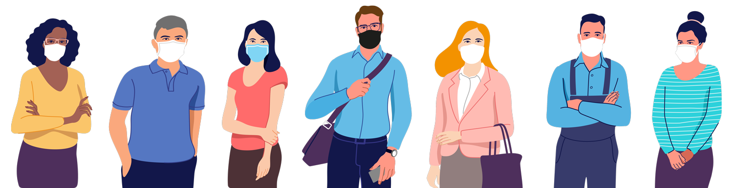

*عند ارتداء الكمّامة، هناك بعض الأشياء التي يجب تذكّرها:*

كيفية وضع الكمّامة 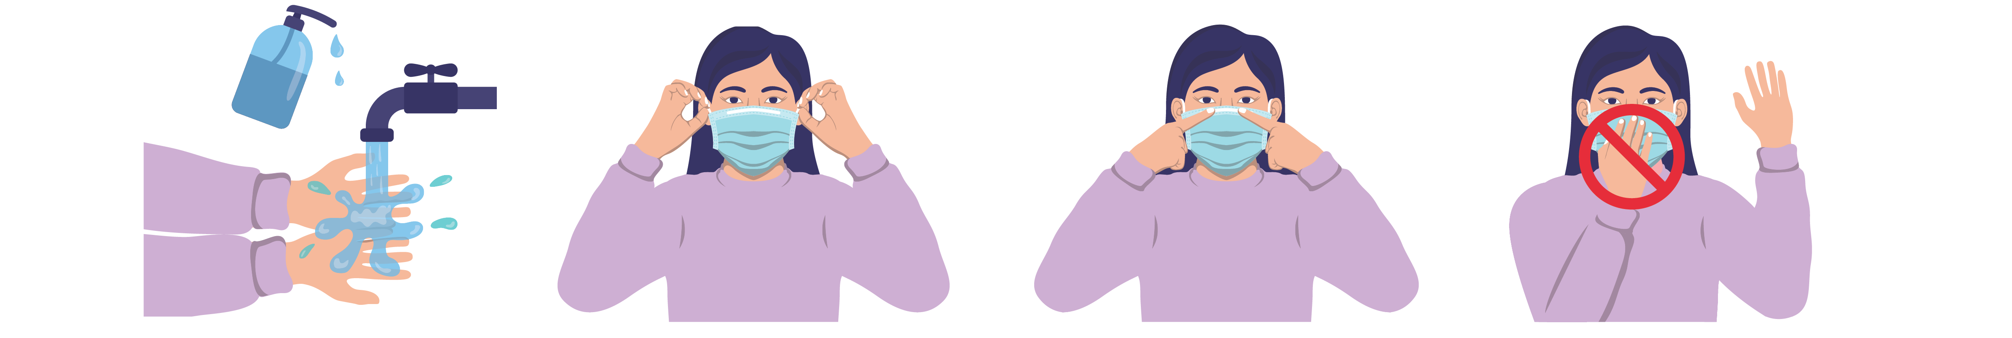

1 2 3 4

1. نظّفوا يديكم بالماء والصابون أو بمطهر كحولي خاص باليدين.
2. أمسكوا الكمّامة من شرائطها أو حلقاتها، ثم اربطوا الكمامة حول رأسكم أو ضعوا الحلقات حول أذنيكم.
3. تأكدوا من أن الكمّامة تغطي فمكم وأنفكم، ولا يوجد فراغات بين وجهكم والكمامة، واضغطوا قطعة الأنف حول أنفكم.
4. لا تلمسوا مقدمة الكمّامة أثناء ارتدائها.

كيفية نزع الكمّامة 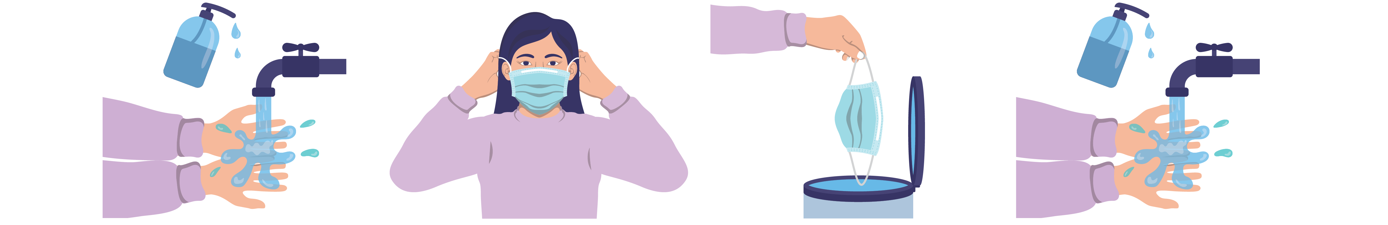

1 2 3 4

1. نظّفوا يديكم بالماء والصابون أو بمطهر كحولي خاص باليدين.
2. انزعوا الكمّامة من خلف رأسكم عن طريق سحب الأشرطة أو الحلقات للأمام بشكل مستقيم وإبعاد الكمّامة عن وجهكم.
3. ارموا الكمّامة في سلة المهملات.
4. نظّفوا يديكم بالماء والصابون أو بمطهر كحولي خاص باليدين.

*اختيار كمّامة*

يمكنكم استخدام كمّامة من القماش أو كمّامة جراحية. يمكن استخدام الكمّامات الجراحية مرة واحدة فقط. يمكنكم غسل كمّامات القماش وإعادة استخدامها. قد لا توفر أغطية الوجه مثل الأوشحة نفس مستوى الحماية.

يمكنكم شراء كمّامة أو صنع كمّامة من القماش خاصة بكم تغطي أنفكم وفمكم تماماً، أو استخدموا واقي للوجه.

عند ارتداء أو نزع الكمّامة أو الواقي للوجه، من المهم أن تغسلوا يديكم أولاً وتتجنبوا لمس وجهكم. وبعد كل استخدام، اغسلوا كمامة القماش أو الواقي للوجه أو تخلصوا منهم بأمان.

**لمزيد من المعلومات حول COVID-19، يرجى زيارة:**

<https://www.health.gov.au/resources/collections/novel-coronavirus-2019-ncov-resources>  
أو <https://www.safetyandquality.gov.au/covid-19>

**لمزيد من المعلومات حول استخدام الكمّامات، يرجى زيارة:**

<https://www.dhhs.vic.gov.au/face-masks-covid-19>

<https://www.health.gov.au/news/health-alerts/novel-coronavirus-2019-ncov-health-alert/how-to-protect-yourself-and-others-from-coronavirus-covid-19/masks>

<https://www.who.int/emergencies/diseases/novel-coronavirus-2019/advice-for-public/when-and-how-to-use-masks>

[safetyandquality.gov.au](http://www.safetyandquality.gov.au)



© Australian Commission on Safety and Quality in Health Care 2020